Sproščanje s pomočjo joge

Joga je način sproščanja, ki obstaja že vrsto let. Joga v vsakdanjem življenju ni namenjena le razvoju motoričnih sposobnosti, gibljivosti, moči in prožnosti posameznih mišičnih sklopov, temveč tudi občutenju lastnega telesa, razvijanju sposobnosti komunikacije s samim seboj ter sposobnost koncentracije in sprostitve. Najprej so pri meditaciji uporabljali samo sedeče položaje, nato pa so privrženci joge pri proučevanju živali odkrili, da posnemanje živalskih položajev blagodejno vpliva na človekovo telo in ga krepi.
Če pa še pri tem uživamo, je cilj dosežen. Pomembno je, da se naučimo sproščanja in umirjanja na zanimiv in prijeten način, da se naučimo prisluhniti svojemu telesu in vsako vajo delamo počasi tako kot zmore naše telo.

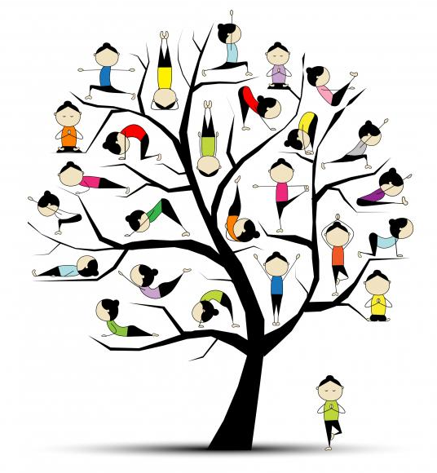

Prilagam vam nekaj vaj za sprostitev, zraven lahko poslušaš sproščujočo glasbo https://www.youtube.com/watch?v=nuIEbpxk7v0.

POČIVALČEK
Ležimo stegnjeni na tleh, kolena so upognjena in usmerjena navzgor. Roke prekrižamo na prsih. Glava, ramena in boki morajo ležati v ravni črti. Sprostimo hrbet in enakomerno dihamo. Tako ostanemo eno minuto. Lahko si pomagamo z objemom kake mehke igrače.

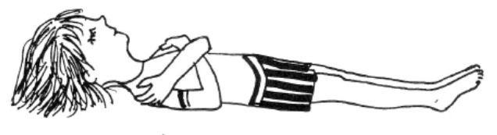
DREVO
Izhodiščni položaj: Stojimo zravnani v poziciji Gore. Ramena so sproščena, vrat je iztegnjen in brada je rahlo potegnjena navznoter. Ob izdihu dvignemo desno nogo in prislonimo stopalo čim više ob notranjo stran leve, stegnjene noge. Pomagamo si lahko z rokami.

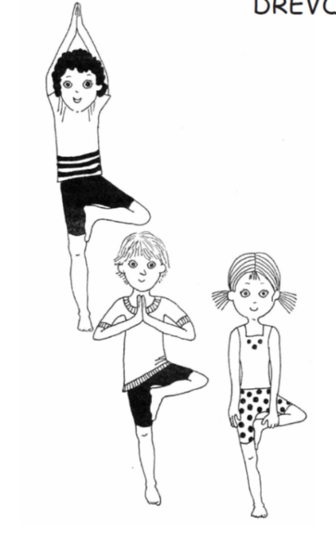

GORA ALI VELIKAN
Stojimo z malce razmaknjenimi in stegnjenimi nogami. Stopala so vzporedna. Teža je na stopalih. Smo prilepljeni na tla in rastemo v višino. Hrbtenica se zravna, medtem ko se raztegujemo v višino.
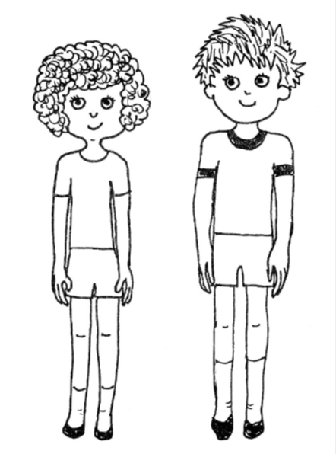
POZDRAV SONCU
Teh 12 položajev tvori en pozdrav. Če želimo ali zmoremo, in nam je predvsem prijetno, lahko pozdrav večkrat ponovimo. Pazimo pa, da ga izvajamo v sebi primernem tempu in da uskladimo gibanje z dihanjem. Če smo res izurjeni, lahko naredimo 12 ponovitev, za vsak mesec en pozdrav.
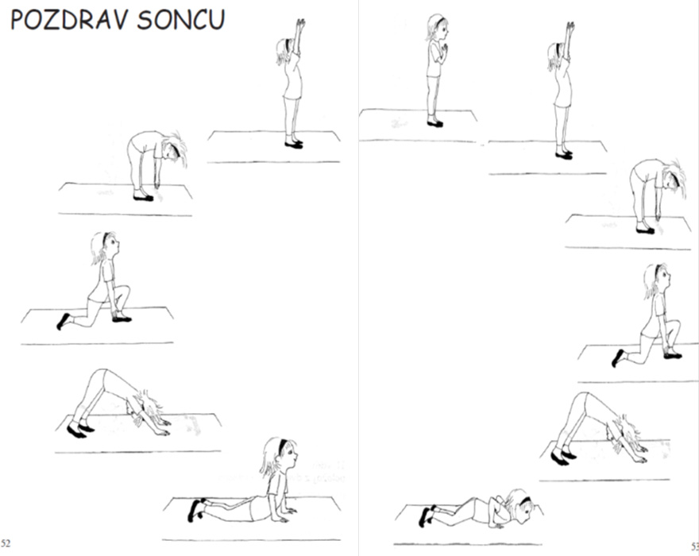

UMIRITVENA JOGA ZA OTROKE
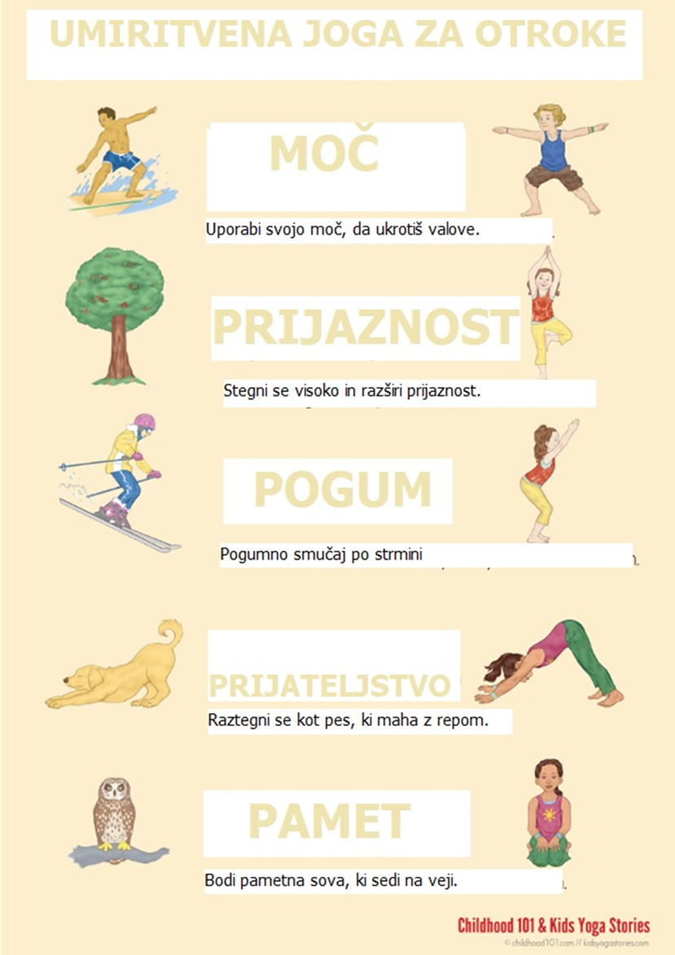

Mogoče ti bo všeč tudi ta filmček:
https://www.youtube.com/watch?v=s-Z127YfUQo&fbclid=IwAR0AvNKflO0kqeUkN3fwMNPJc914Rs9gVx5uqZuCI3pKZgQMs7nGYCcB5FA

Veliko užitkov in sproščenosti ti želim,
Lucija Potočnik, pedagoginja

